中大工会〔2016〕131号

关于启用印章的通知

各分工会、直属部门工会、附属医院工会，产业集团工会：
从2016年10月21日起，正式启用“中山大学工会委员会材料科学与工程学院分工会”印章。
特此通知。

附件：印模

中山大学工会委员会
2016年10月20日
附件：

印 模

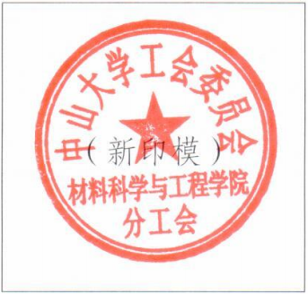

中山大学工会委员会 2016年10月21日印发

